Санкт-Петербургский политехнический университет Петра Великого

Институт компьютерных наук и технологий

Кафедра компьютерных систем и программных технологий

**Лабораторная работа №4 (Моделирование системы диагностирования, построенной с использованием фильтра Калмана)**

**Дисциплина**: Идентификация и диагностика СУ

Вариант №12

Выполнил студент гр. 13541/1 Смирнов М.И.

(подпись)

Руководитель Сабонис С.С.

(подпись)

“ ” 2017 г.

Санкт – Петербург

2017

**Содержание**

**Задание** 3

**Решение** 5

**1. Осуществить построение систем диагностирования с использованием фильтра Кламана для объектов, представленных процессами авторегрессии 1 и 2 порядков** 5

**2. Провести моделирование системы в режиме нормального функционирования** 6

**3. Определить следующие типы дефектов**: 7

3.1 Процесс авторегрессии первого порядка. Постоянное смещение уровня шумов в канале измерения. 7

3.2 Процесс авторегрессии первого порядка. Увеличение дисперсии шумов в канале измерения. 9

3.3 Процесс авторегрессии второго порядка. Постоянное смещение уровня шумов в канале измерения. 10

3.4 Процесс авторегрессии первого порядка. Увеличение дисперсии шумов в канале измерения. 12

**Вывод** 14

**Задание**

1. Исследовать обнаружение дефектов в системе, где для оценки переменных состояния объекта диагностирования (ОД) используется фильтр Калмана. В качестве ОД использовать:

1) процесс авторегрессии 1 порядка с коэффициентом a1.

2) процесс авторегрессии 2 порядка с коэффициентами a1 и a2.

Один из коэффициентов авторегрессии – из таблицы вариантов. Второй коэффициент

Авторегрессии выбрать произвольно, исходя из условия стационарности случайного процесса.

При проведении моделирования в качестве базовых выбрать следующие параметры в режиме нормального функционирования ОД (без дефекта): математическое ожидание шума в канале возмущения – 0, дисперсия – 1, математическое ожидание шума в канале

измерения – 0, дисперсия – 4.

Программа работы:

1. Осуществить построение систем диагностирования с использованием фильтра Калмана для объектов, представленных процессами авторегрессии 1 и 2 порядков.

2. Провести моделирование системы в режиме нормального функционирования,

Рассмотреть процесс авторегрессии 1 порядка. Построить графики обновляющего процесса и нормализованного обновляющего процесса. Определить параметры обновляющего процесса (математическое ожидание, дисперсия, корреляционная функция), построить необходимые графики.

3. Определить следующие типы дефектов:

1) Постоянное смещение уровня шумов в канале возмущения, базовое значение: на 2;

2) Постоянное смещение уровня шумов в канале измерения, базовое значение: на 4;

3) Увеличение дисперсии шумов в канале возмущения, базовое значение: в 4 раза;

4) Увеличение дисперсии шумов в канале измерения, базовое значение: в 4 раза;

5) Изменение коэффициентов авторегрессии.

Ввести три уровня для каждого дефекта: малый, средний и большой; определить величины дефектов для каждого уровня.

Провести моделирование системы в режиме функционирования с дефектом, рассмотреть процесс авторегрессии 1 порядка. Момент времени возникновения дефекта определить как половину времени наблюдения. Построить графики обновляющего процесса и нормализованного обновляющего процесса. Определить параметры обновляющего процесса (математическое ожидание, дисперсия, корреляционная функция) для периода времени после возникновения дефекта, построить необходимые графики.

4. Выполнить пункты 2-3 для процесса авторегрессии 2 порядка

5. Сформулировать выводы о проделанной работе, оформить отчет.

# Решение

## **Осуществить построение систем диагностирования с использованием фильтра Кламана для объектов, представленных процессами авторегрессии 1 и 2 порядков**

Уравнение авторегрессии:

*p*

*x*(*n*) *mx* *ai* *x*(*n*  *i*) *mx*  *z*(*n*)

*i*1

Где *x*(*n*)  *N* (*mx* ,** ) , *z*(*n*)  *N* (0,1)

Процесс авторегрессии первого порядка:

|  |  |  |  |  |  |  |  |  |  |  |  |  |  |  |  |
| --- | --- | --- | --- | --- | --- | --- | --- | --- | --- | --- | --- | --- | --- | --- | --- |
|  | *x*(*n*) *mx* (1 *a*1) *a*1 *x*(*n* 1) *z*(*n*) | | | | | | | | | |  |  | |  |  |
|  | Процесс авторегрессии второго порядка: | | | | | | | | | | |  | |  |  |
|  | *x*(*n*) *mx* (1 *a*1 *a*2) *a*1 *x*(*n* 1) *a*2 *x*(*n* 2) *z*(*n*),где | | | | | | | | | | | | | *mx* – | математическое |
| ожидание шума | | | возмущения, | | | | | ** - | остаточная | | | дисперсия | | шума | возмущения ( |
| * * | (1 *a*2 )(1 *a*2 )2  *a*2 | | | | |  | |  |  | |  |  | |  |  |
|  |  |  |  | 1 |  | ) , *z(n)* – нормально распределенный случайный процесс. | | | | | | | | |
| 1 *a*2 | |  |  |  |  |
|  |  |  |  |  |  |  |  | |  |  | |  |  |
|  | Введем вектор состояний: | | | | | | |  | |  | | |
|  |  | |  | | |
|  |  |  |  |  |  |  |  |  | |  | | |
|  | Система уравнений, описывающая процесс авторегрессии второго порядка в | | | | | | | | | | | | | | |
| матричной форме: | | |  |  |  |  |  |  |  | |  |  | |  |  |

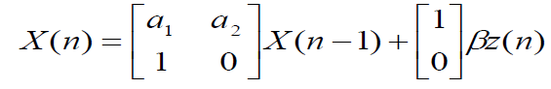

Рассчитаем коэффициент *a2* :

*a*10,25

Процесс стационарен, если

a1  a 2  1



a 2  a1  1

Пусть *а2* = 0,5.

## **2.** **Провести моделирование системы в режиме нормального функционирования**

Процесс авторегрессии первого порядка:

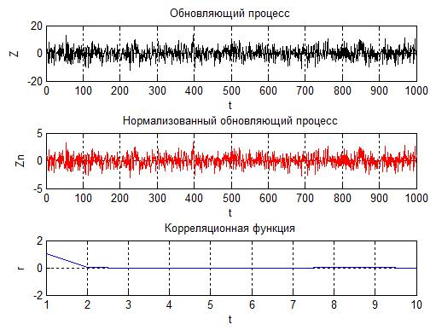

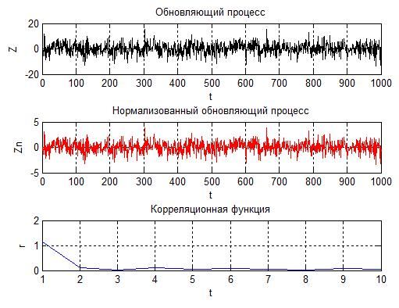Параметры обн. процесса: Мат. ожидание 0.0060; дисперсия 1.0636 Процесс авторегрессии второго порядка:

Параметры обн. процесса: Мат. ожидание 0.0570; дисперсия 1.0717

## **Определить следующие типы дефектов:**

**Постоянное смещение уровня шумов в канале измерения, базовое значение: на 4;**

**Увеличение дисперсии шумов в канале измерения, базовое значение;**

### **3.1 Процесс** **авторегрессии первого порядка. Постоянное смещение уровня шумов в канале измерения.**

3.1.1 Малый уровень дефекта. Смещение на 2.

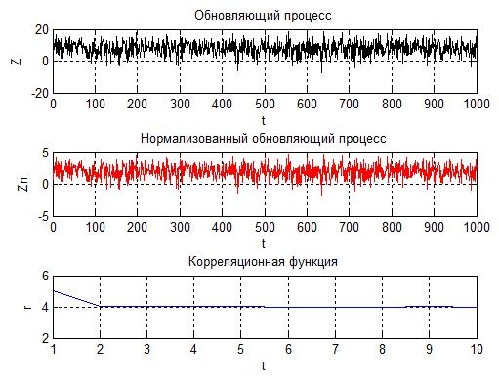

Параметры обн. процесса: Мат. ожидание 2.0057 дисперсия 1.0081

3.1.2 Средний уровень дефекта. Смещение на 4.

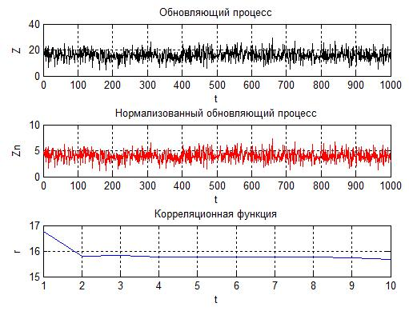

Параметры обн. процесса: Мат. ожидание 3.9815 дисперсия 0.9628 3.1.3 Большой уровень дефекта. Смещение на 6.

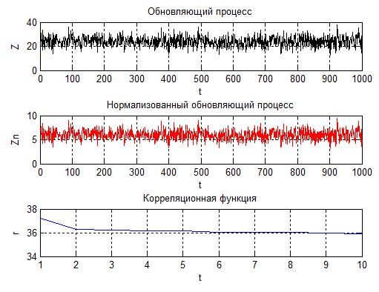

Параметры обн. процесса: Мат. ожидание 6.0217 дисперсия 0.9820

### **3.2 Процесс авторегрессии первого порядка. Увеличение дисперсии шумов в канале измерения.**

3.2.1 Малый уровень дефекта. Увеличение в 2 раза.

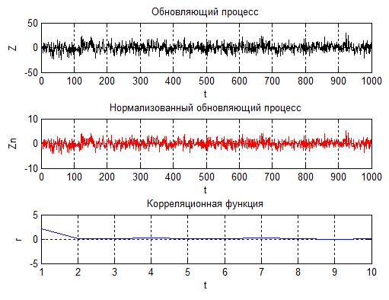

|  |  |  |  |
| --- | --- | --- | --- |
| Параметры обн. процесса: Мат. ожидание 0.0059 | | дисперсия 1.4309 | |
| 3.2.2 Средний уровень дефекта. Увеличение в | | 4 раза. | |
|  |  |  |  |

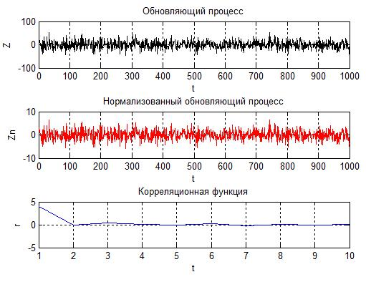

Параметры обн. процесса: Мат. ожидание -0.0094 дисперсия 1.9909

3.2.3 Большой уровень дефекта. Увеличение в 6 раза.

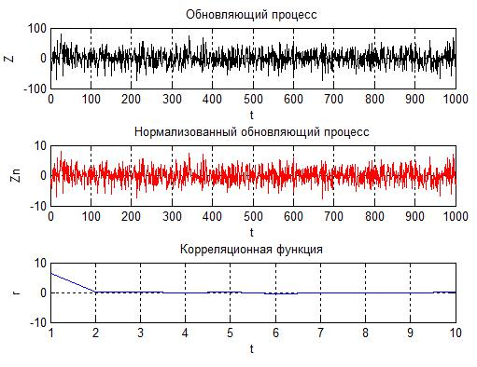

Параметры обн. процесса: Мат. ожидание -0.0011 дисперсия 2.5052

### **3.3 Процесс** **авторегрессии второго порядка. Постоянное смещение уровня шумов в канале измерения.**

3.3.1 Малый уровень дефекта. Смещение на 2.

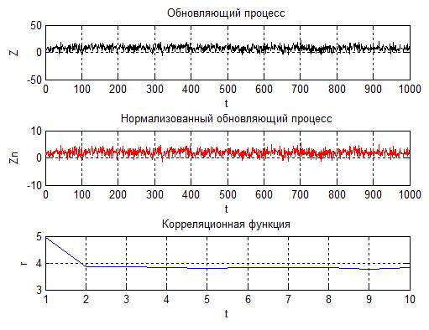

Параметры обн. процесса: Мат. ожидание 1.9446 дисперсия 1.083

3.3.2 Средний уровень дефекта. Смещение на 4.

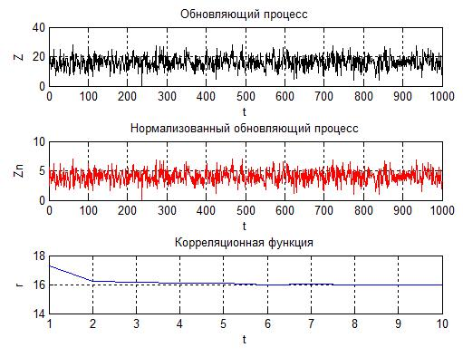

Параметры обн. процесса: Мат. ожидание 4.0140 дисперсия 1.0720 3.3.3 Большой уровень дефекта. Смещение на 8.

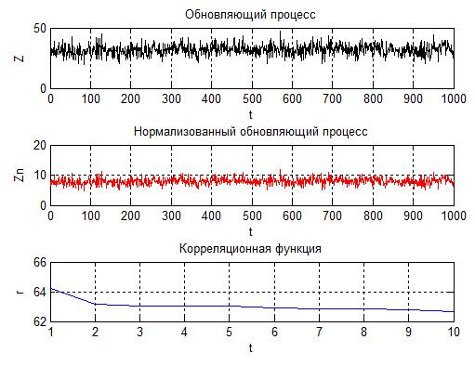

Параметры обн. процесса: Мат. ожидание 7.9455 дисперсия 1.0534

### **3.4 Процесс авторегрессии первого порядка. Увеличение дисперсии шумов в канале измерения.**

3.4.1 Малый уровень дефекта. Увеличение в 2 раза.

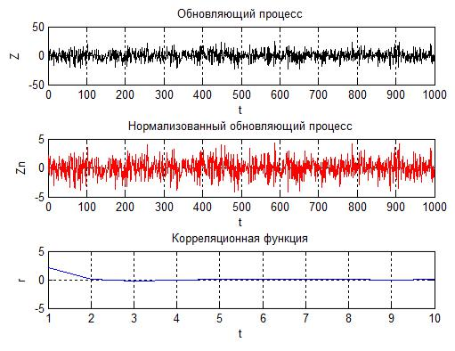

Параметры обн. процесса: Мат. ожидание -0.0018 дисперсия 1.4262 3.4.2 Средний уровень дефекта. Увеличение в 4 раза.

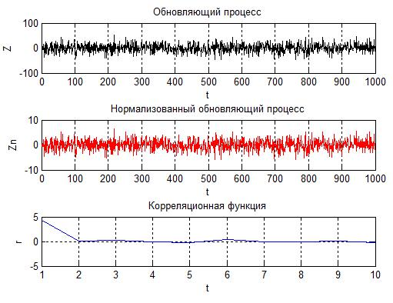

Параметры обн. процесса: Мат. ожидание -0.0060 дисперсия 2.0624

3.4.3 Большой уровень дефекта. Увеличение в 6 раза.

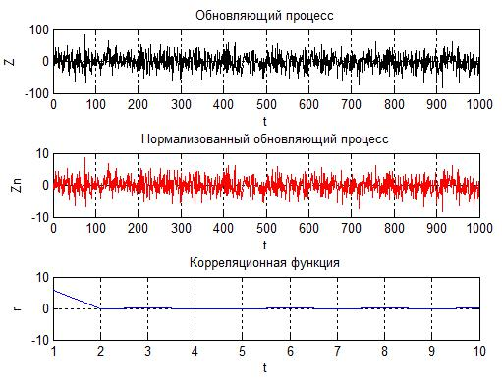

Параметры обн. процесса: Мат. ожидание -0.0472 дисперсия 2.4070

# Вывод

* + данной работе исследовалась система, в которой для оценки переменных состояния объекта диагностирования используется фильтр Калмана. В качестве объекта диагностирования при этом использовались процессы авторегрессии 1го и 2го порядков.

Добавление дефектов в канал измерения привело к смещению оценки на величину мат. ожидания шума и изменению дисперсии, что достаточно ожидаемо, т.к. дефект происходит при самих измерениях.